# **Кресло для руководителя Easy Chair 508 TTW черное (экокожа/сетка/ткань, металл)**

Кресло для руководителя. Основа спинки из металлического каркаса, обивка — чехол из прочной, износоустойчивой сетки TW (100% полиэстер) и экокожи. Обивка сиденья — ткань TW (100% полиэстер). Кресло имеет механизмом качания Top Gun с возможностью регулировать усилие под вес пользователя и фиксацией в вертикальном положении. Регулировка высоты (газлифт). Подлокотники пластиковые с хромированными пластиковыми вставками. Крестовина металлическая, хромированная. Колеса для паркета и ламината

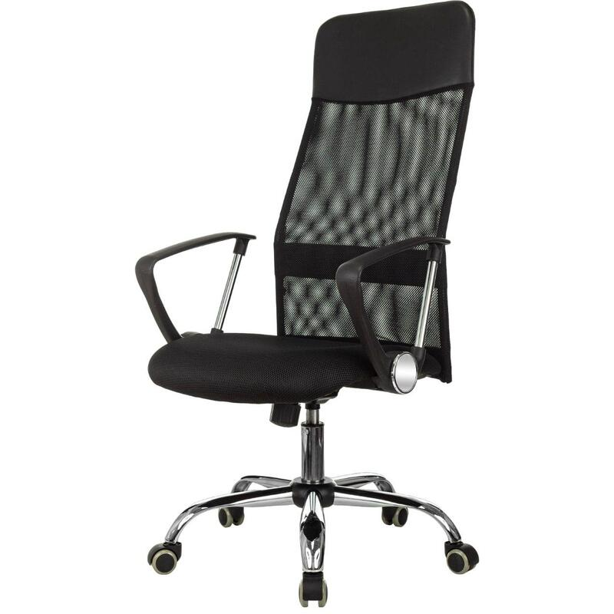

* Торговая марка[Easy Chair](https://www.komus.ru/trademarks/1504?searchTrademarkBy=code)
* Подробные характеристики
* Материал обивки сетка, экокожа, ткань
* Цвет обивки черный
* Минимальная высота сиденья 460 мм
* Максимальная высота сидения 555 мм
* Внутренняя ширина сиденья 515 мм
* Глубина сиденья 440 мм
* Максимальная статическая нагрузка, кг 120
* Высота спинки 740 мм
* Механизм качания Top Gun
* Материал крестовины металл хромированный
* Наличие подголовника Нет
* Подставка для ног Нет
* Регулируемые подлокотники Нет
* Регулируемый поясничный упор Нет
* Гарантийный срок 24 мес
* Сборка мебели бесплатная сборка
* Страна происхождения Россия